L O S P O B R E S S A L V A R Á N A L M U N D O

“¡TE HE AMADO!” – ‘EL AMOR HACIA LOS POBRES’ (Papa León 14)

Pedro Pierre, enero de 2026
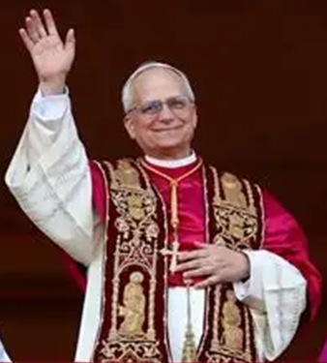
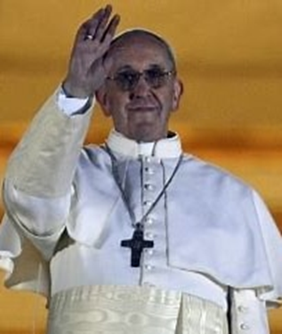
CONTENIDO
Introducción: “Los pobres salvarán el mundo”
- Lo que entendemos con la palabra ‘pobre’
- Los pobres en la Carta del papa León 14
Conclusión: Una Iglesia a servicio de una sociedad fraterna y equitativa

INTRODUCCIÓN: “Los pobres salvarán el mundo”

Resumen de la Carta del papa León 14: Los pobres son el eje central de la Iglesia y de la sociedad.

He aquí la profecía que hizo en escritor francés famoso por los años 1940, Jorge Bernanos:
“Digo que el mundo será salvado por los Pobres, aquellos que la sociedad moderna excluye sin destruirlos, porque no son más capaces de adaptarse a ellos que es capaz de asimilarlos, hasta que su ingeniosa paciencia, tarde o temprano, tendrá razón de su ferocidad.”

I. QUÉ ENTENEMOS CON LA PALABRA ‘POBRE’

Sería mejor hablar del ‘Pueblo’ de los Pobres y del sueño de Dios con ellos.

- ¿Quién es rico y quién es pobre?
- Es pobre quien no acumula, comparte y vive en comunidad.
- Es rico quien acumula no comparte y vive aislado.

- Jesús y las 2 ‘bienaventuranzas’ sobre los pobres
- Lucas 6,21 “¡Felices ustedes los pobres, porque de ustedes es el Reino de Dios!”
- Mateo 5,3: “¡Felices los que tienen el espíritu de los pobres, porque de ellos es el Reino de los cielos!”
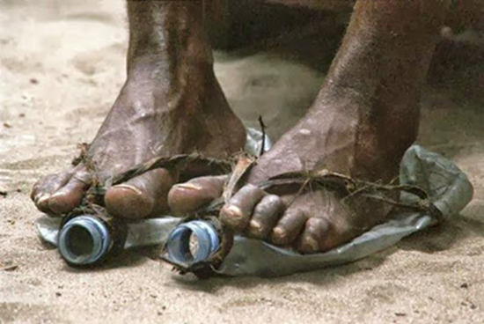
- Lucas 6,24: “¡Pobres de ustedes los ricos, porque ya tienen su consuelo!”
Comentarios
- Jesús habla de “los pobres”; no dice ‘¡Feliz el pobre!’ que sería individualista, sino aquel que tiene una identidad de pertenecer al ‘Pueblo de los Pobres’.
- Cuando Jesús habla de los pobres, no habla de los que viven en la miseria, o sea, sin casa digna, sin trabajo fijo, con dificultad para conservar la salud y educarse. En Ecuador son unos 20%, es decir más de 3 millones de personas. Jesús era pobre, no mísero.
- Jesús quiere una pobreza digna, sin miseria, con sus derechos básicos satisfechos.
- Los que “tienen el espíritu de los pobres” son las y los que, teniendo ciertas comodidades, optan por vivir en la sencillez y la cercanía a los pobres, hacen suyos los proyectos y las causas de los pobres para que salgan de la miseria y pobreza indigna. Eso es la vivencia de ‘la opción por los pobres’.
- La opción por los pobres fue claramente definida por los obispos latinoamericanos en su Reunión de Puebla (1979, México). “Invitamos a todos, sin distinción de clases, a aceptar y asumir la causa de los pobres, como si estuvieran aceptando y asumiendo su propia causa, la causa misma de Cristo (Mateo 25,40)” (Mensaje 3).
- Los pobres y la verdad: “¿Qué es la verdad?”, preguntó Pilato a Jesús quién le decía que él daba “testimonio de la verdad” (Juan 18,35-36). Un gran teólogo belga, Van der Mersch, explica el significado de la verdad: “La verdad, Pilato, es estar del lado de los pobres”.
- La pobreza es fruto no del destino ni de la falta de mérito de los pobres, sino de estructuras sociales y económicas injustas.
- Los pobres son empobrecidos por un sistema injustos, son víctimas de una situación perversa que “hace a los ricos más ricos a costa de los pobres más pobres” (Juan Pablo 2°).

- Biblia: La historia del Pueblo de los Pobres de Palestina
- Abraham y Sara:
. Son unos campesinos pobres, digamos varias familias ligadas entre sí, que deciden dejar su tierra por la opresión de los reyes que utilizaban la religión para justificarse.
. En esta búsqueda y puesta en marcha de mayor fraternidad y equidad, hacen la experiencia de un Dios amigo.
- Moisés y Miriam
. Bajo su impulso, los descendientes de Abraham y Sara, esclavos en Egipto, deciden regresar a la Tierra donde habían llegado Abraham y Sara: Canaán o Palestina.
. Se proponen un triple objetivo: Vivir en libertad sin esclavitud, Organizar una repartición equitativa de los bienes y cumplir con una Alianza con Dios.
. En esta dinámica, hacen la experiencia de un Dios liberador con ellos.
- Los profetas son los defensores de los pobres y del proyecto de Moisés y Miriam
. La profecía del ‘Siervo sufriente’ de Isaías presenta al pueblo judío en exilio en Babilonia llamado a ser la “luz de todas las naciones”, gracias a su fe en Dios y al cumplimiento de su alianza con él.
. Esta profecía se aplica a Jesús: El Reino es un proyecto de salvación de toda la humanidad mediante la fraternidad, la equidad y la fe en un Dios padre y madre.
. Hoy el ‘Pueblo de los Pobres’ es el ‘Siervo sufriente’, heredero del Reino inaugurado por Jesús y salvador de la humanidad por construir el proyecto del Reino.

II. LOS POBRES EN LA CARTA DEL PAPA LEÓN 14 (octubre 9 de 2025)

A. TÍTULO Y CONTENIDO: El corazón del Evangelio está en el amor a los pobres.
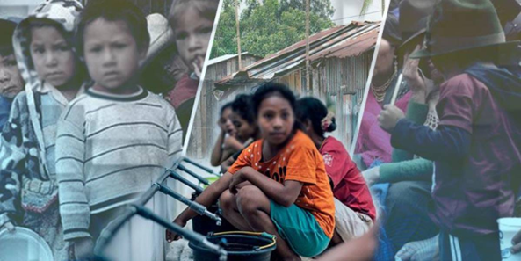
- Título
- “Te he amado (Ap 3,9) – El amor hacia los pobres”. El papa retoma una frase del Apocalipsis donde se ve la preferencia de Dios por una Iglesia pobre y perseguida, donde Dios ama a cada uno de manera prioritaria… porque nadie es despreciable.
- Dios ama a todos los hombres y mujer, pero tiene una prioridad por los pobres porque son las víctimas inocentes de un sistema social que los empobrece.
- Para resumir, podríamos decir que el papa León 14 pone a los pobres en el centro de la Iglesia y de la sociedad. Los pobres no son una “periferia” que la Iglesia atiende por deber, sino el corazón donde se manifiesta su identidad.

- Contenido en 15 frases
Ver la realidad escandalosa de la pobreza creciente
1. “El cambio de época que estamos afrontando hace más necesario reconocer que la realidad se ve mejor desde los márgenes y que los pobres son sujetos de una inteligencia específica, indispensable para la Iglesia y la humanidad. Sólo desde esta cercanía real y cordial podemos acompañarlos adecuadamente en su camino de liberación.
2. Las mujeres son doblemente pobres. Entre ellas encontramos constantemente los más admirables gestos de heroísmo cotidiano. La falta de equidad es la raíz de los males sociales.
3. A veces se percibe en algunos movimientos o grupos cristianos la carencia o incluso la ausencia del compromiso por el bien común de la sociedad y, en particular, por la defensa y la promoción de los más débiles y desfavorecidos.
Iluminar esta realidad desde la fe cristiana
4. El cristiano no puede considerar a los pobres sólo como un problema social; éstos son una ‘cuestión familiar’, son ‘de los nuestros’.
5. La condición de los pobres representa un grito que, en la historia de humanidad, interpela constantemente nuestra vida, nuestras sociedades, los sistemas políticos y económicos, y especialmente a la Iglesia.
6. No estamos en el horizonte de la beneficencia, sino de la Revelación; el contacto con quien no tiene poder ni grandeza es un modo fundamental de encuentro con el Señor de la historia.
7. No se puede amar a Dios sin extender el propio amor a los pobres. El amor al prójimo representa la prueba tangible de la autenticidad del amor a Dios. Son dos amores distintos, pero inseparables.
8. Cuando la Iglesia se arrodilla para romper las nuevas cadenas que aprisionan a los pobres, realiza su vocación más profunda. Amar al Señor allí donde Él está más desfigurado, se convierte en signo de la Pascua.
9. La Iglesia, si quiere ser de Cristo, debe ser la Iglesia de las Bienaventuranzas, una Iglesia que hace espacio a los pequeños y camina pobre con los pobres, un lugar en el que los pobres tienen un sitio privilegiado.
10. Los pobres son quienes nos evangelizan para que todos reconozcamos la misteriosa sabiduría que Dios quiere comunicarnos a través de ellos.
Actuar individual y colectivemente
11. Es preciso seguir denunciando la dictadura de una economía que mata y reconocer que mientras las ganancias de unos pocos crecen, las de la mayoría se quedan cada vez más lejos del bienestar.
12. Las estructuras de injusticia deben ser reconocidas y destruidas con la fuerza del bien, a través de un cambio de mentalidad, pero también con la ayuda de las ciencias y la técnica, mediante el desarrollo de políticas eficaces en la transformación de la sociedad.
13. Siempre debe recordarse que la propuesta del Evangelio no es sólo la de una relación individual e íntima con el Señor. La propuesta es más amplia: es el Reino de Dios.
14. La solidaridad es luchar contra las causas estructurales de la pobreza, la desigualdad, la falta de trabajo, de tierra y de vivienda, la negación de los derechos sociales y laborales. Es enfrentar los destructores efectos del Imperio del dinero. Es un modo de hacer historia y eso es lo que hacen los movimientos populares.
Conclusión
15. Ya sea a través del trabajo que ustedes realizan, o de su compromiso por cambiar las estructuras sociales injustas, o por medio de esos gestos sencillos de ayuda, muy cercanos y personales, será posible para aquel pobre sentir que las palabras de Jesús son para él: «Yo te he amado».”

B. COMPROMISOS PARA NOSOTROS
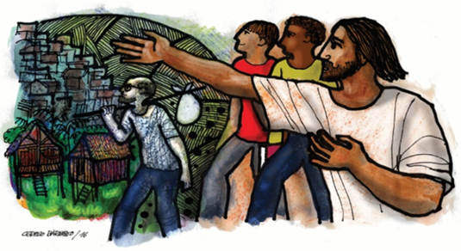
- Optemos por una pobreza digna: “¡Soy pobre pero digno!”
- Somos ricos cuando acumulamos bienes, o sea cuando dejamos de compartir, cuando explotamos a los demás y cuando dejamos de vivir en Comunidad de fe, fraternidad y solidaridad.
- Jesús nos indica cómo utilizar el dinero: “¡Con ese maldito dinero, háganse amigos!” Recordemos el consejo: “¡El dinero y el poder corrompen!”
- Optemos por unirnos entre pobre para vivir la Alianza de Dios que comporta 3 objetivos
- Apoyar para vivir en libertad, o sea libres de todo lo que nos destruye.
- Organizarnos para vivir en fraternidad y equidad, para vencer el individualismo y la injusticia.
- Reunirnos en Comunidades para profundizar nuestra fe y celebrar los avances del Reino entre nosotros.
- Optemos por ser el Pueblo de los pobres:
- Viviendo en la sencillez;
- Uniéndonos con los pobres organizados para superar la miseria y construir el Reino, o sea:
- Luchando por una sociedad solidaria y equitativa, donde todos quepamos y tenemos lo necesario para vivir digna y fraternalmente.
- Optemos por celebrar juntos los avances del Reino entre nosotros
- Porque el Reino es lo único absoluto
- Y los pobres organizados son los grandes artesanos de su presencia y construcción entre nosotros y nosotras.

CONCLUSIÓN: ‘Los pobres salvarán al mundo’

- La profecía de Bernanos

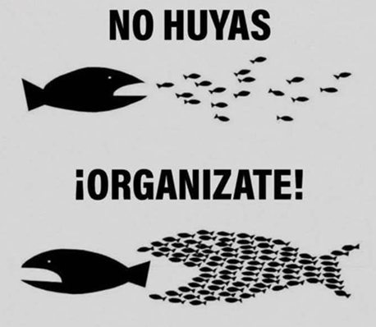
“Digo que el mundo será salvado por los Pobres, y precisamente por esta clase de pobres que acabo de describir, aquellos que la sociedad moderna elimina a medida sin destruirlos, porque no son más capaces de adaptarse a ellos que es capaz de asimilarlos, hasta que su ingeniosa paciencia, tarde o temprano, le dio razón de su ferocidad.”

- El proyecto de Dios es el Reino fruto de los pobres organizados
- Transformemos nuestra Iglesia en una Iglesia sinodal
. Donde todos somos iguales
. Con iguales capacidades en las decisiones y las responsabilidades.
- Seamos Comunidades vivas al servicio de una sociedad solidaria y equitativa
. Porque eso es lo que quiere Dios, mediante una pobreza digna y una vida fraterna,
. Porque es lo que comenzó Jesús, es decir, el Reino,
. Porque es a eso que nos hemos comprometido con nuestro bautismo.

El papa León 14 invita a la Iglesia y a cada creyente a vivir una fe más encarnada, capaz de transformar la indiferencia en compasión y las palabras en gestos concretos. Nos anima a mirar la realidad con misericordia y a construir un mundo más justo y fraterno. Así devolvemos a la Iglesia su rostro evangélico: humilde, servidora y fraterna.

